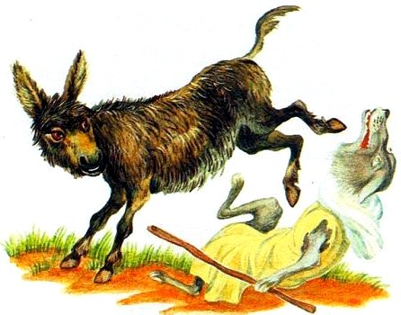
Осел пасся на лугу и вдруг увидел, что на него бежит волк. Осел притворился, что хромает; а когда волк приблизился и спросил, почему это он хромает, осел ответил:
«Скакал через плетень и занозился колючкой!» — и попросил волка сперва вытащить колючку, а потом уж его съесть, чтобы не уколоться.
Поверил волк; задрал осел ногу, и стал волк старательно разглядывать его копыто; а осел как ударил его копытом прямо в пасть, так и вышиб ему все зубы.
Мучаясь от боли, промолвил волк:
«Поделом мне! Отец меня вырастил мясником — не к лицу мне делаться лекарем!»
Так и люди, которые берутся за несвойственное им занятие.

